《百度文库》使用指南

- 百度文库主站使用方法

- 在学校IP范围，进入百度文库主页，点击登陆（如无注册帐号请按流程进行注册）。

2、如下图所示输入所要搜索的文档或文档的关键字，即可出现相关关键字或文档等相关信息，填写好后点击搜索文档。
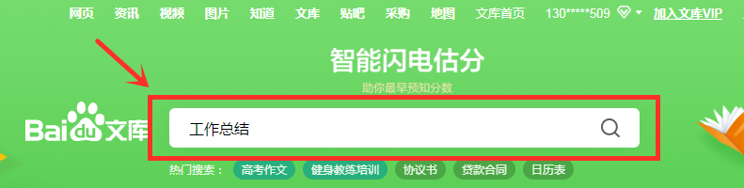

3、搜索出内容后点击VIP免费文档进行下载（VIP专享需另付费用）。
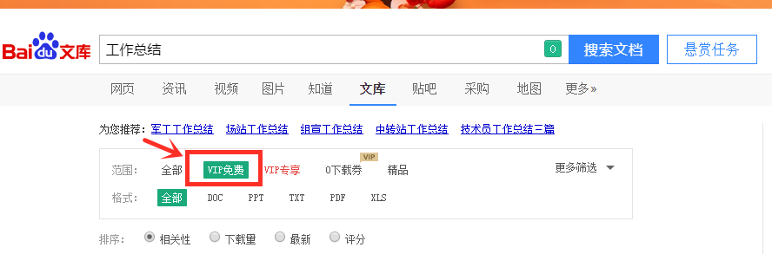

- 百度文库高校版使用方法

- 在学校IP范围，进入百度文库高校版主页，点击登陆。

- 输入手机号获取动态码或使用帐号密码登陆。
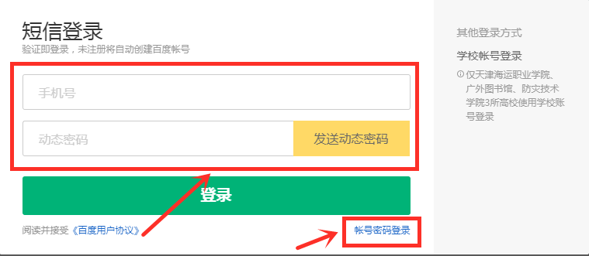

- 搜索相关内容或点击网页相关内容查看、下载。
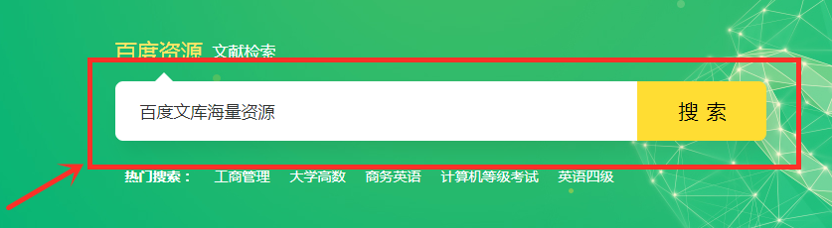

注：校外VPN登陆后也需按此流程操作使用。

